Botki Nessi na Ceneo - buty na każdą okazję!
Jeśli szukacie butów na każdą okazję, które będą fajnie wyglądały do każdej stylizacji to dobrym pomysłem jest zakup botków. Świetnie leżą na nodze, pasują do różnorodnych stylizacji i sprawdzają się w jesiennych, deszczowych warunkach. Sprawdź dostępne modele <b>Botki Nessi na Ceneo</b>.

Botki Nessi na Ceneo - sprawdź modele na każdą okazję
Jeśli szukasz ciekawych modelów botków, które będą sprawdzać się w różnych warunkach postaw na Botki Nessi na Ceneo. Ten typ buta to klasyczny rodzaj obuwia w kobiecej szafie. Te uniwersalne buty sprawdzają się w niemal w każdej stylizacji, w różnych porach roku. Na rynku występują różne modele, które w zależności od pory roku spełniają swoje główne funkcje.

Botki Nessi na Ceneo - modele na każdą porę roku
Botki Nessi na Ceneo to kolekcja butów na każdą porę roku. Jeśli chodzi o zimowe modele, to możemy dostać ciepłe buty, za kostkę, które będą chronić nas przed zimnem oraz przed śniegiem i deszczem. W lecie świetnie się sprawdzą modele ażurowe do zwiewnych sukienek.

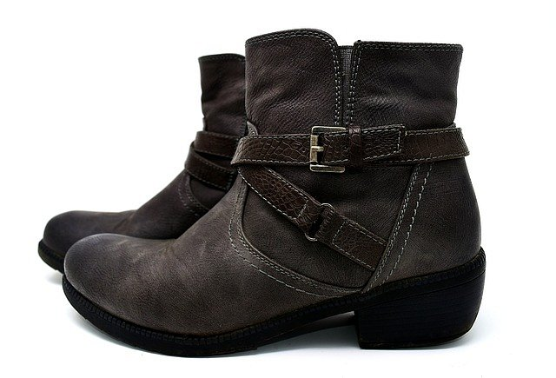

Gdzie kupić nieszablonowe modele botków?
Polecamy szukać modelów butów w Internecie, a w szczególności Botki Nessi na Ceneo, gdzie można porównać ceny i znaleźć na prawdę ciekawe oferty. Zapraszamy!

